计算机程序设计员（三级）操作技能考核
试题单

准考证号：
试题代码：1.1.5
试题名称：应用抽象工厂模式
考核时间：20 min

1.背景资料
某应用系统为了满足用户个性化定制需求，希望实现软件系统主题色定制功能，用户可以根据个人偏好，设置相应的主题色，设置成功后，在用户端呈现的所有界面都统一更改为用户设定的主题色。在系统需求分析阶段，考虑到功能开发的可靠性和维护的便利性，决定采用抽象工厂模式实现该需求。抽象工厂模式（Abstract Factory Pattern）属于设计模式中的创建型模式，用于产品族的构建。
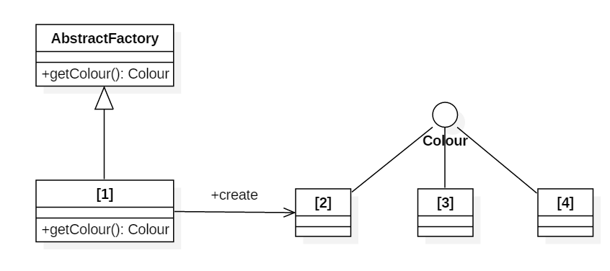
2.试题要求
基于上述需求，设计抽象工厂模式要求如下：
- 设计抽象工厂类（AbstractFactory）用于获取用户设定的主题色，主题色工厂类（ColourFactory）继承自抽象工厂类（AbstractFactory）；
- 设计主题色接口（Colour），三种主题色：红色类（Red）、绿色类（Green）和蓝色类（Blue）分别实现主题色接口（Colour）。

